**八年级音乐 第7课时 《陕北信天游》 拓展资源**

**一、文字资源**

**（一）西北民歌**

我国西北地区黄色土地一望无垠，高原纵横，山石峥嵘，气候寒冷，特殊的自然环境及风 土人情，形成了西北地区民歌独特的风格，形成我国民歌重要色彩区域。“信天游”和“花儿” 是西北民歌中的代表，在西北地区有着极为广泛的影响，为全国人民所喜爱并享誉海内外。

**（二）信天游---“顺天游”、“小曲子”**

信天游，是陕北民歌中一种特别的体裁，最能代表陕北民歌的风韵和特色，属于山歌类。信天游的曲式多用上下句。上句经常分成两个短句，一扬一抑，下句则一气呵成。下句常用重复或变化重复上句的手法，形成对比。曲调起伏较大，音调高亢、舒展、宽广。

信天游是即兴创作的产物，可以根据不同情景自由吟唱。如村民们下地干活，上山放羊， 进林子砍柴，赶毛驴拉煤炭，脚夫长途跋涉……，心有所感，便放开嗓子歌唱起来。用陕北人的话，信天游是给老天唱的，信马由缰，随时开口便唱，这可能与“信天游”名字的来历有些联系。自20世纪30年代中期以来，陕北成为革命根据地后，信天游被用来讴歌新生活，音调更加刚健、明朗；同时吸收了当地其他民歌的体裁，使音乐更加丰富。

推荐学唱曲目：

1.《泪蛋蛋抛在沙蒿蒿林》（信天游）

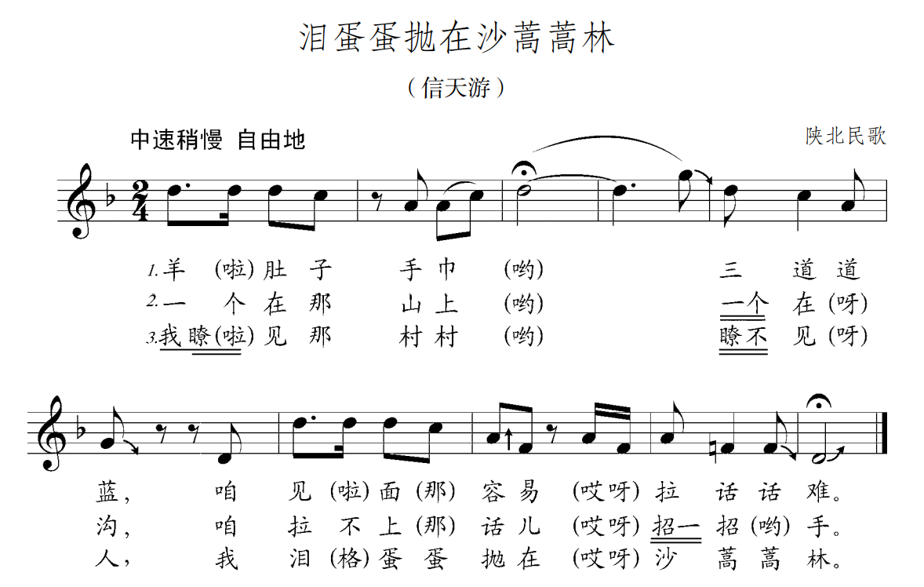

2.《黄河船夫曲》（陕北民歌）

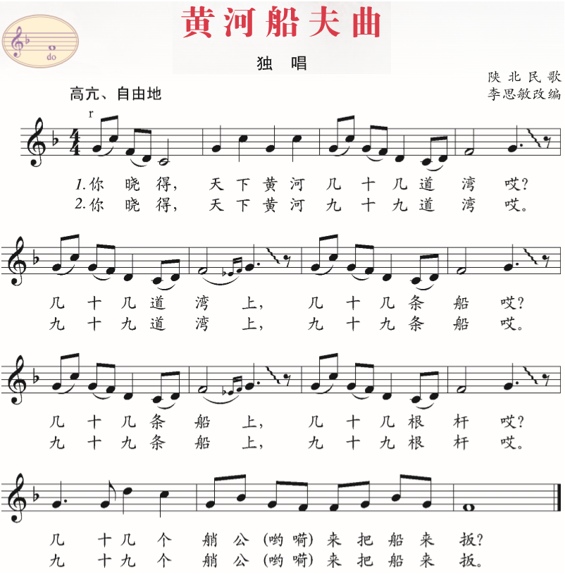

【资料来源】

书名：《义务教育教科书 音乐 教师用书》

主编：吴斌

出版社：人民音乐出版社

出版时间：2015年1月

ISBN：978-7-103-04722-4

**二、推荐欣赏**

**纪录片：《陕北话》**

影片简介：陕北是什么？陕北是一片片连绵起伏的黄褐色群山，是一朵朵缥缈的白云；是一张诠释生命图腾的剪纸；是一曲嘹亮的唢呐声；是一阵狂飙似的安塞腰鼓；是一首首抒情的信天游。在陕北，无论站在沟沟峁峁，还是在弯曲的山道，在高高的崖畔，随时随地都可能听到顺风飘来的悠扬歌声……

观看途径：央视影音中搜索“陕北话”进行观看。

**三、推荐阅读书籍**

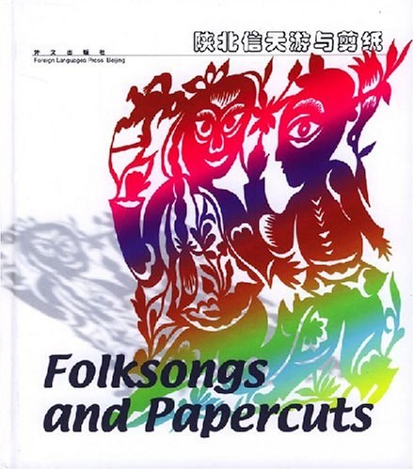**（一）《陕北信天游与剪纸》**

内容简介：陕北是个古老神奇的地方。黄土地孕育的陕北人，勤劳、果敢、极富创造力，他们执着地追求和向往美好的生活，创造并传承了人类宝贵的文化遗产——民歌和剪纸。它们从远古时代流传至今，信天游（陕北独有的山歌形式），似一股强劲的“西北风”从黄土高原吹遍了全中国，吹遍了整个世界；让人着迷的“活化石”——剪纸，令无数踏上这块土地的人惊叹。一幅幅剪纸、一首首信天游，记录了父辈生活过并留下他们追求和梦想的那个年代，画面包容了大千世界，曲调荡气回肠。

为使能让更多的读者了解陕北民歌和剪纸的原生状态，书中的信天游词曲都是根据民间“原汁原味”所唱记录、整理的，剪纸也同样保留着它本来的面目。为的是将陕北人丰富的精神世界和黄土高原多姿多彩的淳朴的生活画卷如实地向读者展示。

【资料来源】

书名：《陕北信天游与剪纸》

作者： [黑建国 编](https://book.douban.com/search/%E9%BB%91%E5%BB%BA%E5%9B%BD%20%E7%BC%96)

出版社：外文出版社

出版时间：2003年1月

ISBN：978-7-11903-188-0

**（三）《陕北回眸：信天游说》**

内容简介：本书从“民族和韵——古老多元的人文背景”“生命呐喊——追求卓越的艺术灵性”“爱情礼赞——直面人生的真情实感”“陕北之歌——水乳交融的音韵和鸣”“时代旋律——与时俱进的文化品质”五个方面对信天游进行了深入研究，集中呈现了信天游这种文化现象的独特魅力和博大精深。

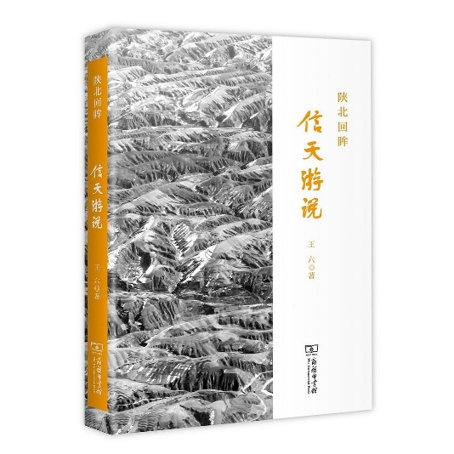【资料来源】

书名：《陕北回眸：信天游说》

作者： [王六](https://book.douban.com/search/%E9%BB%91%E5%BB%BA%E5%9B%BD%20%E7%BC%96)

出版社：商务印书馆

出版时间：2019年4月

ISBN：978-7-10016-505-1